附件三
彰化縣文開國民小學114年全民國防教育網站運用宣導資料紀錄表
主題 | 全民國防教育網站運用宣導
日期 | 114年9月10日
主講人 | 黃慶成主任
對象 | 教職員 | 人數 | 54
宣 導（活動）綱 要 | 1.向教師介紹全民國防教育網站資源。  學校網站設置連結至國防部全民國防教育全球資訊網（https://aode.mnd.gov.tw/)  學校網站設置連結至彰化縣全民國防教育資源網站（https://www.ndea.chc.edu.tw/index.php)  2.鼓勵教師運用全民國防教育網站，融入各領域教學，提高學生全民國防學習動機，加強學生國防安全意識。
成 果 照 片 | 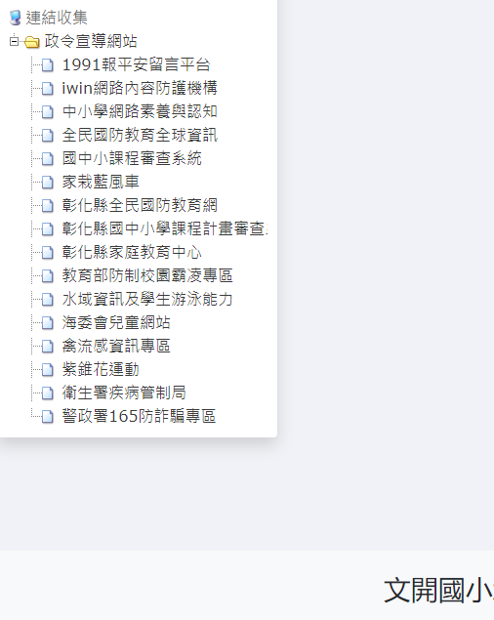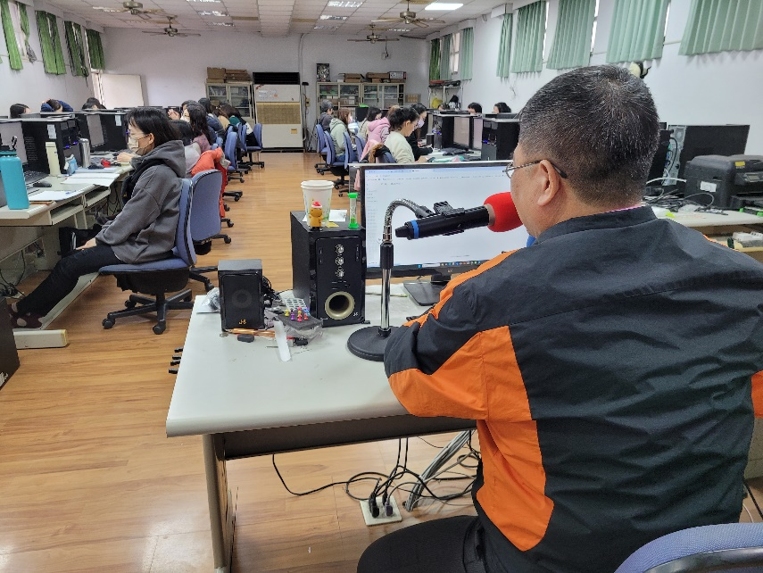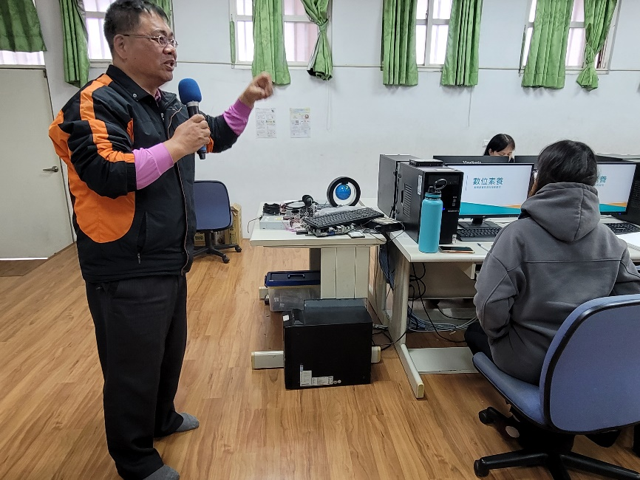
承辦人：林仰堂 主任：粘福揚 校長：郭木村

